
COMUNICADO N°

190/2016

11/11/2016
MODALIDAD EDUCACIÓN FÍSICA
Secretaría de Asuntos Docentes de Avellaneda
Directivos / Secretarios / Docentes
Resolución Nº 62/16 (Validez de las Pruebas Anuales de Suficiencia de Guardavidas).
Área Comunicados
FECHA:
NIVEL:
EMITE:
DESTINO:
OBJETO:
TRANSCRIBE:

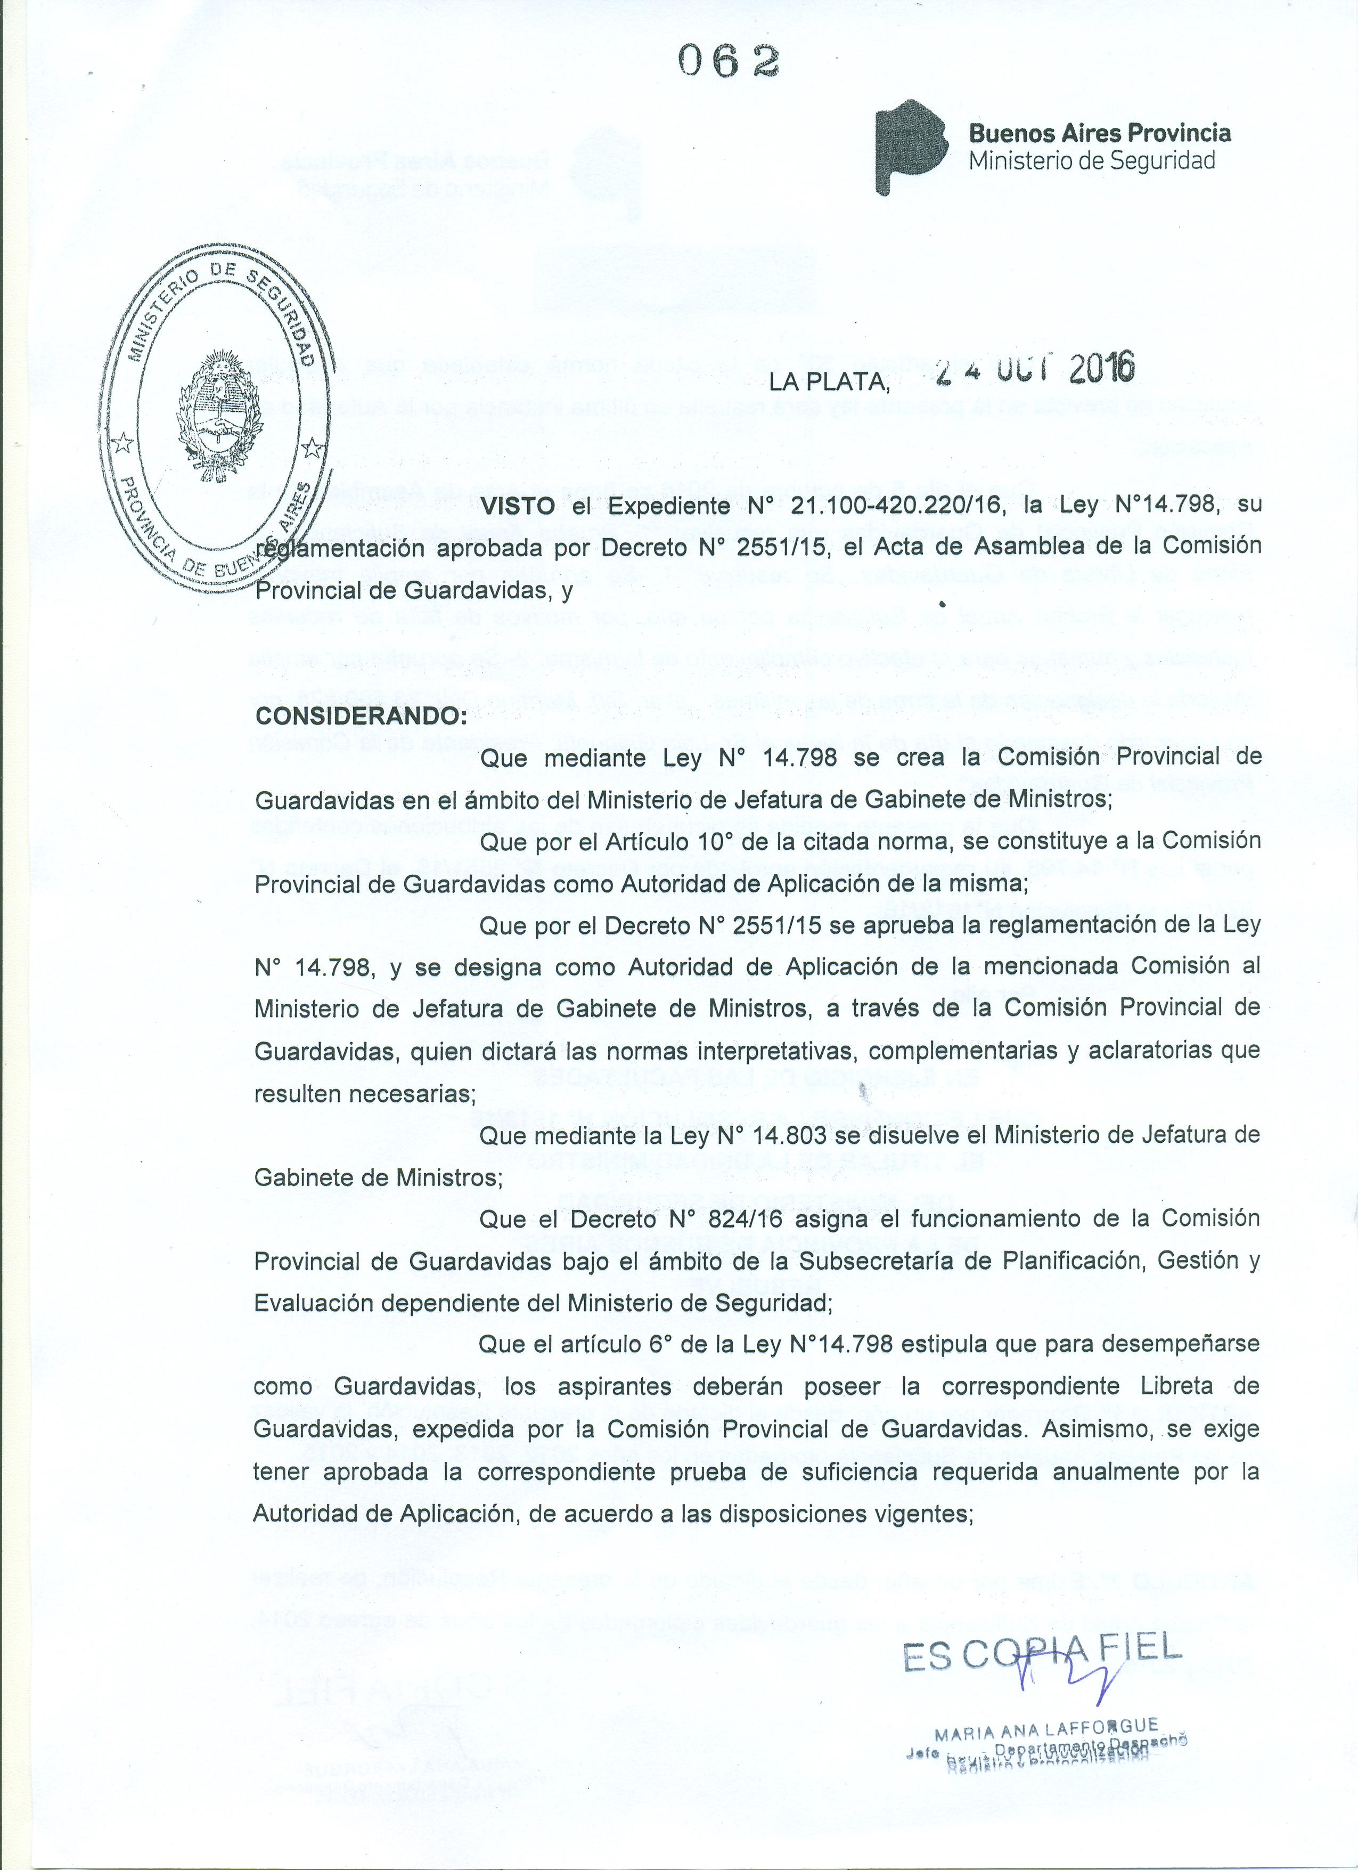
Secretaría de Asuntos Docentes de Avellaneda solicita dar amplia difusión al contenido de la Resolución N° 62/16 del Ministerio de Seguridad de la Provincia de Buenos Aires, en referencia a la validez de las Pruebas Anuales de Suficiencia para Guardavidas.
